GitHub with AI

Спираченный курс <https://cloud.mail.ru/public/8tZV/Y8BTS8vv8/%5BSuperSliv.biz%5D%208.%20%D0%98%D0%BD%D1%82%D0%B5%D0%B3%D1%80%D0%B8%D1%80%D1%83%D0%B5%D0%BC%20ChatGPT%20%D1%81%20GitHub%20Actions%20%D0%B4%D0%BB%D1%8F%20%D1%80%D0%B5%D0%B2%D1%8C%D1%8E%20%D0%BF%D1%83%D0%BB%D0%BB-%D1%80%D0%B5%D0%BA%D0%B2%D0%B5%D1%81%D1%82%D0%BE%D0%B2.%20%D0%94%D0%B0%D0%BD%D0%B8%D0%B8%D0%BB%20%D0%9A%D0%BE%D1%80%D1%8B%D1%82%D0%BE>

Делаем с видео номер 8

Переходим по ссылке <https://console.proxyapi.ru/keys> регаемся и создаём api ключ

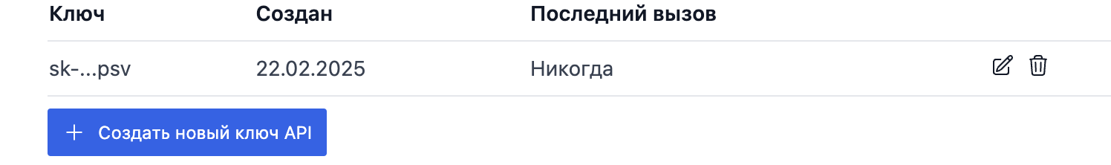

Переходим в настройки нашего репозитория гитхаба 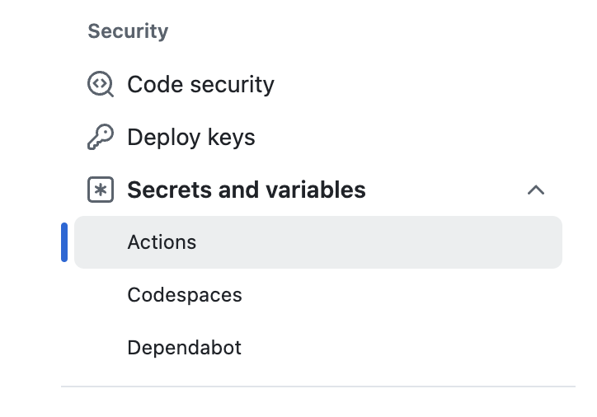

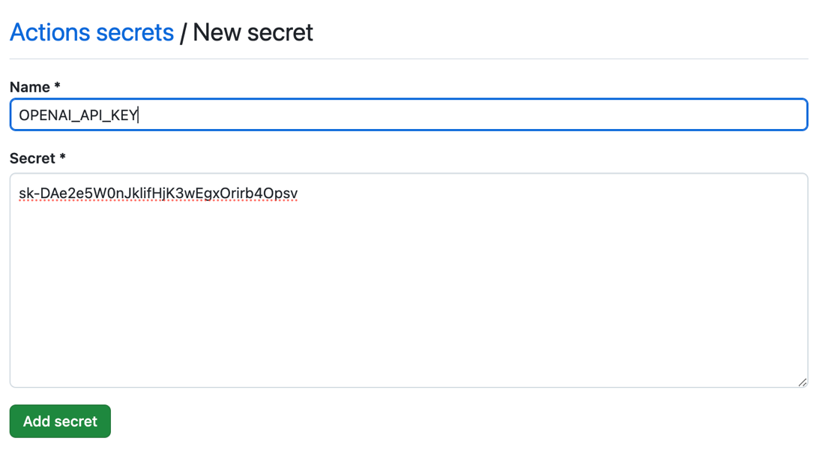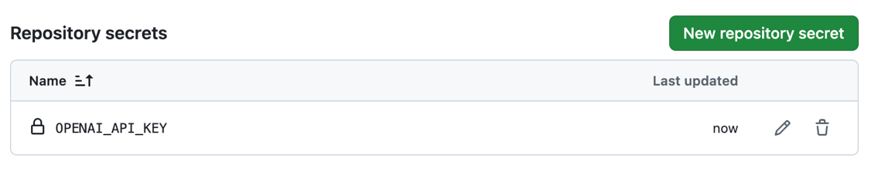

Должно получиться так.

Делаем такую папку с файлом в проекте. Должно выглядеть именно так можно поменять только название файла

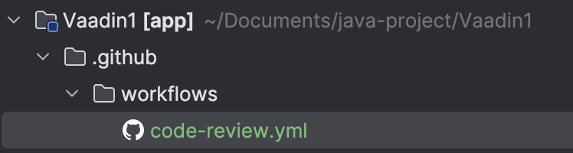

Содержимое этого файла должно выглядеть так его можно взять тут <https://habr.com/ru/articles/791610/>

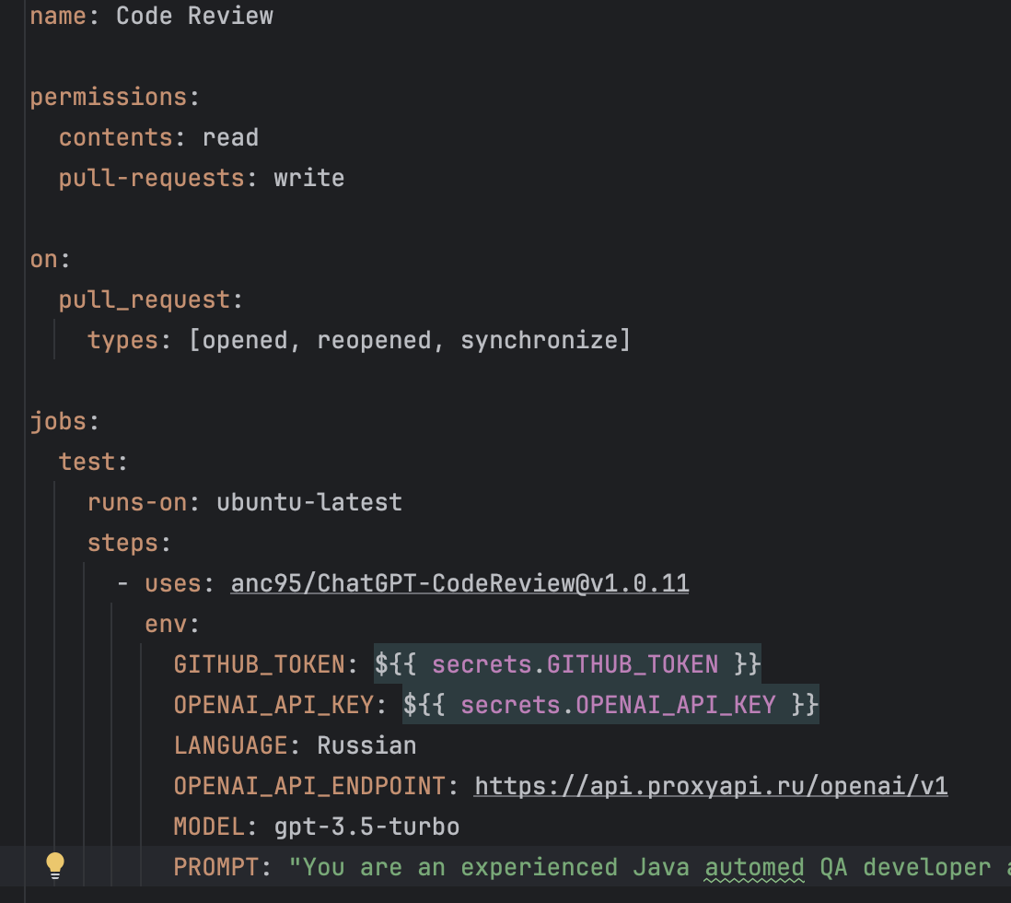

Теперь мы должны сделать pull request в наш рерозиторий для этого нужно

Шаги:

1. Создай новую ветку для работы:

- Открой проект в IntelliJ IDEA.

- Перейди в окно VCS (Version Control System), нажав Alt+9 или выбрав меню View → Tool Windows → Version Control.

- В окне Git Branches, нажми правой кнопкой мыши на текущую ветку (например, main) и выбери New Branch.... Укажи имя новой ветки, например, feature/new-branch.

2. Сделай изменения в коде:

- После переключения на новую ветку внеси необходимые изменения в файлы проекта.

- Сохраняй изменения (Ctrl+S), чтобы они были готовы для коммита.

3. Коммит изменений:

- Когда ты закончишь работу над изменениями, открой окно Commit Changes (можно открыть через меню VCS → Commit).

- Выбери файлы, которые хочешь закоммитить, добавь комментарий и нажми Commit.

4. Пуш изменений в удаленный репозиторий:

- Нажми Push (или VCS → Git → Push). Это отправит твои изменения на сервер GitHub в твою новую ветку.

5. Создание Pull Request:

- Теперь, когда твоя новая ветка появилась на GitHub, зайди на сайт GitHub и перейди в твой репозиторий.

- Там будет предложение создать PR — оно появляется автоматически после пуша новой ветки. Нажми на ссылку Compare & pull request.

- Добавь название и описание для своего PR, убедись, что сравниваемые ветки указаны правильно (обычно исходная ветка — та, куда сливаешь изменения, а целевая — та, откуда сливаем).

- Если всё верно, нажми Create pull request.

Инструкция с чата gpt

В итоге должно получиться вот так

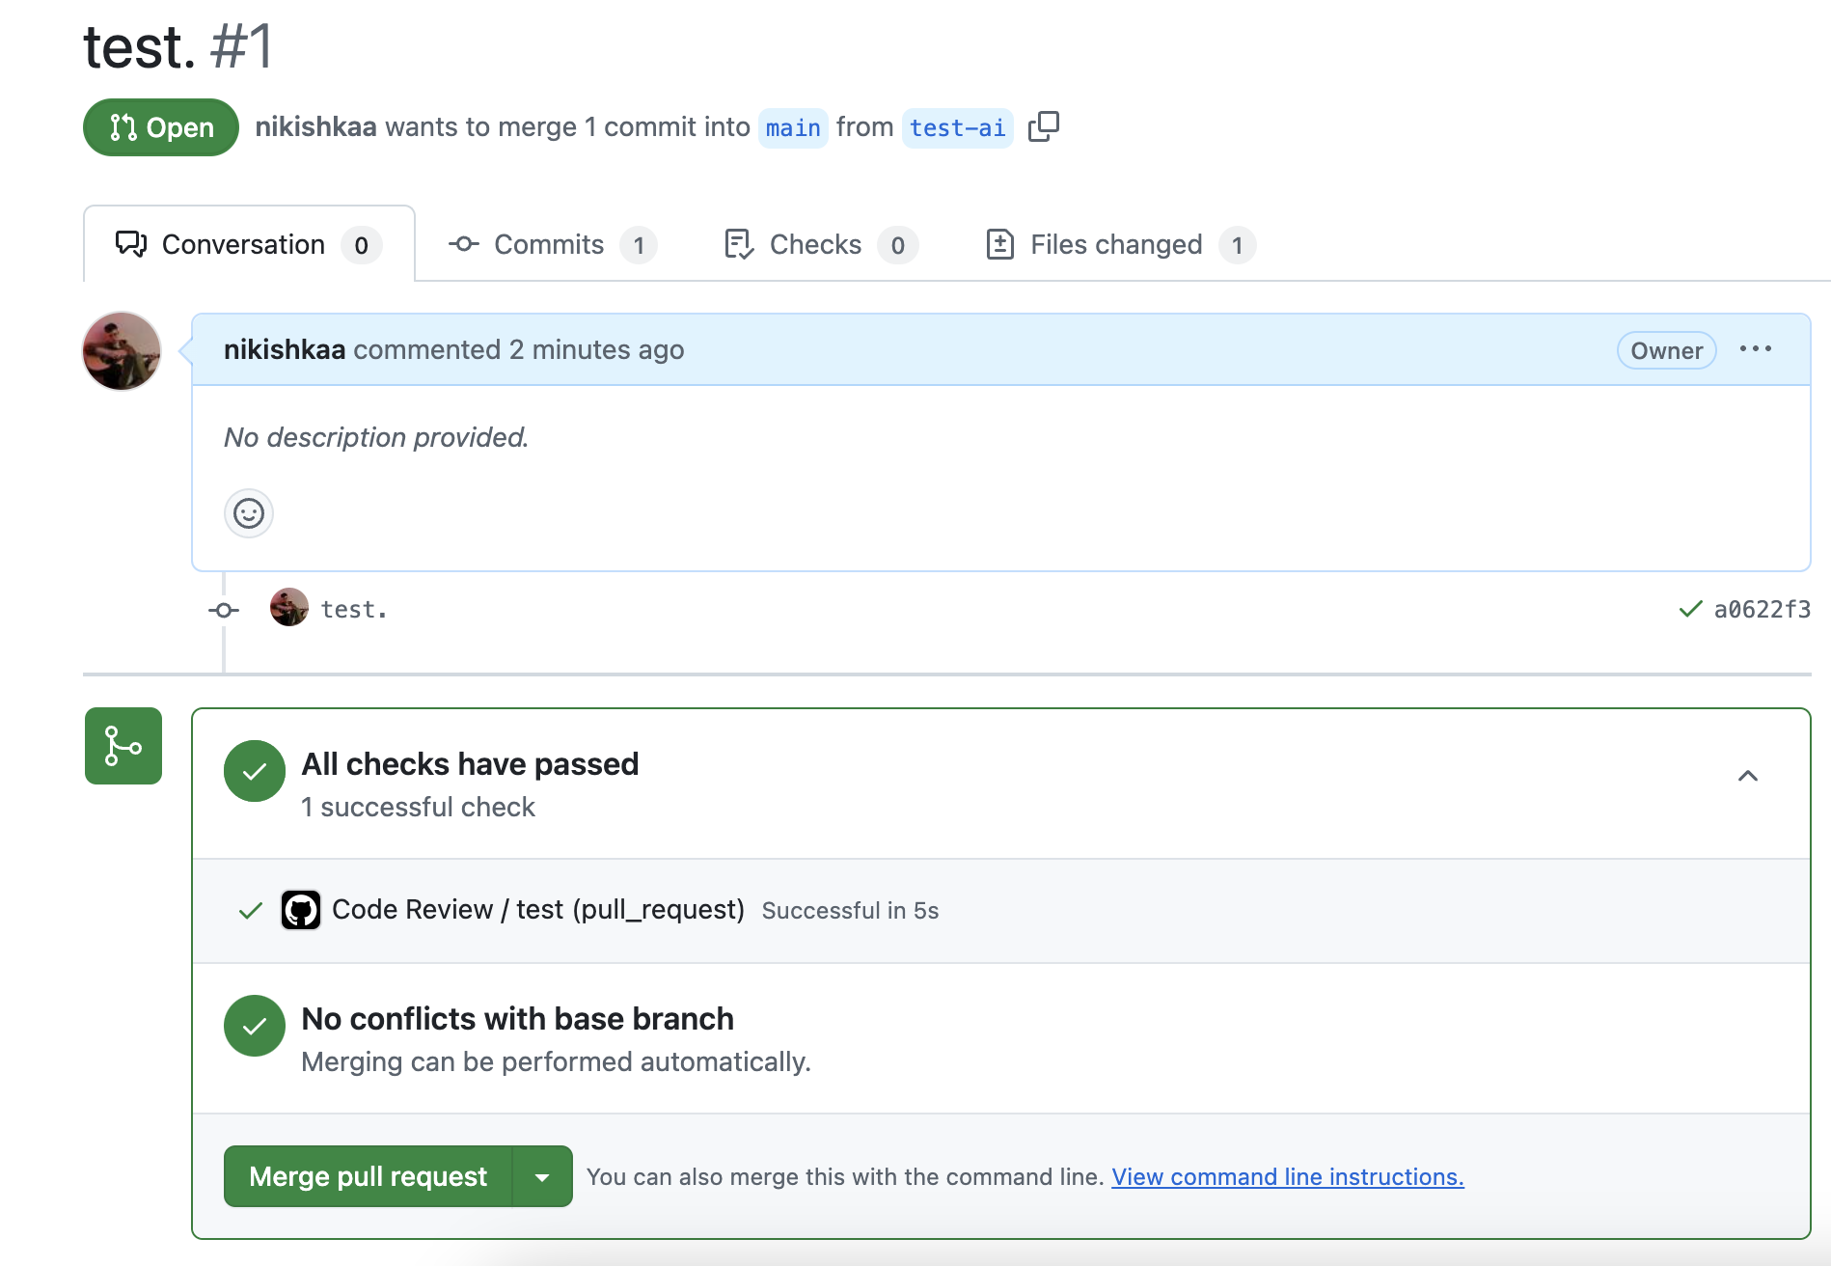

Теперь переходим в actions как на фото

Тут мы видим 3 этапа 1 и последний будут всегда а 2 это наш

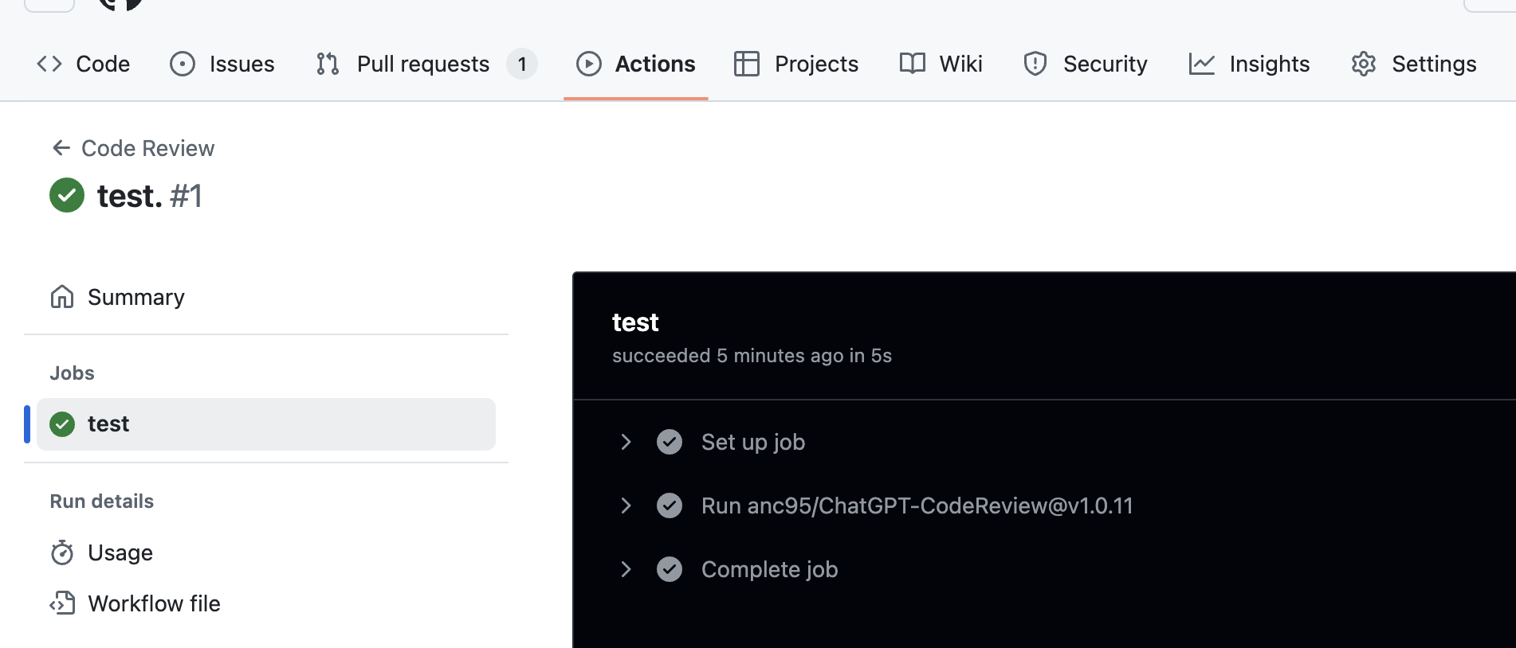

Сейчас будет строчка что недостаточно баланса для запроса

penAI error 402: {"detail":"Insufficient balance to run this request

<https://aimlapi.com/app/keys>

name: Code Review  
  
permissions:  
 contents: read  
 pull-requests: write  
  
on:  
 pull_request:  
 types: [opened, reopened, synchronize]  
  
jobs:  
 test:  
 runs-on: ubuntu-latest  
 steps:  
 - uses: anc95/ChatGPT-CodeReview@v1.0.11  
 env:  
 GITHUB_TOKEN: ${{ secrets.GITHUB_TOKEN }}  
 OPENAI_API_KEY: ${{ secrets.OPENAI_API_KEY }}  
 LANGUAGE: Russian  
 OPENAI_API_ENDPOINT: https://api.aimlapi.com/v1  
 MODEL: meta-llama/Meta-Llama-Guard-3-8B  
 MAX_TOKENS: 5  
 PROMPT: "your maximum answer should be 200 characters!!! You are an experienced Java automed QA developer and your job is to review pull requests. Please review the following code for any misunderstandings or violations. Don't spend time commenting on what is already working perfectly. I'm looking for constructive criticism and suggestions for improving the code, only useful and thorough notes."